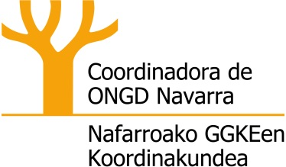

Por el cumplimiento de los programas electorales

No menos del 0,2% en Cooperación para el Desarrollo para 2016

Estamos en el periodo de debate y aprobación de los presupuestos de Navarra para el año 2016 y por tanto ante la oportunidad de lograr unos presupuestos sociales y justos.
Desde la Coordinadora de ONGD hemos apoyado el cambio social, a favor de políticas públicas orientadas hacia las personas más vulnerables, políticas orientadas a atajar las desigualdades, tanto en el Norte como en el Sur.

La Cooperación Internacional ha sufrido en la última legislatura un recorte del 80%, lo que ha supuesto que se interrumpan y se cierren proyectos y acciones realizadas en los países empobrecidos, cuya trayectoria es de medio - largo plazo.

La mayoría de los partidos incluían en sus programas electorales retomar en mayor o menor medida el objetivo del 0,7% de los presupuestos, y todos sabemos que conseguir este objetivo es un largo camino. Siendo conscientes de la situación económica y presupuestaria de Navarra apoyamos el compromiso programático de llegar al 0,5% en el último año de la legislatura.

Sin embargo nos encontramos con una propuesta de presupuestos para Cooperación Internacional que no cumple con las expectativas del camino que tenemos que recorrer. El aumento presupuestario en la propuesta de la partida de cooperación (7,65%) nos parece insuficiente e INJUSTO. El presupuesto mantiene el mismo porcentaje que en el año 2015 el 0,11% de los presupuestos generales, es decir, no supone ningún esfuerzo presupuestario por parte del gobierno.

Si este camino no se inicia en el año 2016 las dificultades para cumplir el compromiso establecido al final de la legislatura serán todavía más grandes, por ello un aumento proporcionado a lo largo de los cuatro años facilitará su cumplimiento.

Por todo ello nuestra propuesta es la siguiente:

2016 - 0,2% de los Presupuestos Generales

2017 - 0,3% de los Presupuestos Generales

2018 - 0,4% de los Presupuestos Generales

2019 - 0,5% de los Presupuestos Generales

Coordinadora de ONGD de Navarra
Hashtag: #presupuestosjustos

